ПРАВИЛА

поведения на объектах железнодорожного транспорта и ответственность за их нарушение
РУЗАЕВСКАЯ ТРАНСПОРТНАЯ ПРОКУРАТУРА
ИНФОРМИРУЕТ:
Железнодорожная инфраструктура является зоной повышенной опасности, требующей особого внимания и осторожности.  Находясь на ее территории, необходимо знать и беспрекословно соблюдать установленные правила поведения.  Однако из - за неоправданной спешки, беспечности, хулиганства на железнодорожных путях и прилегающей к ним территории травмируются и гибнут люди. | 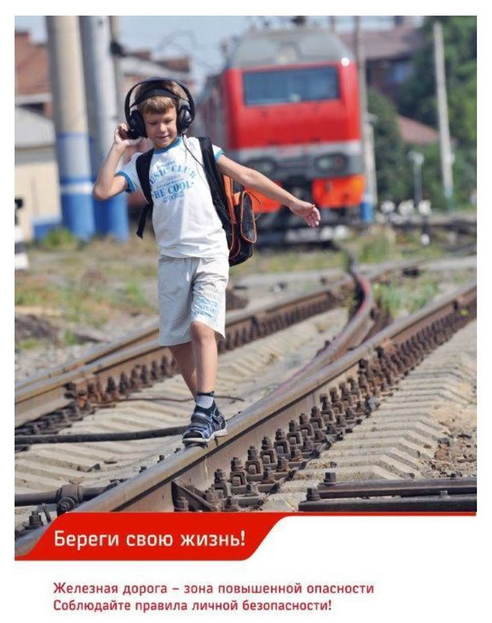
ПРАВИЛА НАХОЖДЕНИЯ НА ЖЕЛЕЗНОЙ ДОРОГЕ
Не подлезать под платформы и железнодорожные составы. Поезд двинется в любой момент.
Не прыгайте с платформы на пути, не бегайте и не играйте в игры.
Не оставляйте на железнодорожных путях никакие предметы. Обнаружив посторонние и/или забытые предметы, помехи безопасному движению поездов, сообщите об этом работникам железнодорожного транспорта, не убирайте самостоятельно.
Находясь на платформе, отойдите на безопасное расстояние за линию безопасности при приближении поезда - чтобы не оказаться в зоне действия воздушного потока.
Не подходите к вагонам до полной остановки поезда. Не прислоняйтесь к стоящим вагонам.
Не стойте на подножках и переходных площадках. Не высовывайтесь во время движения из окон вагонов и тамбуров.
Не препятствуйте автоматическому открытию/закрытию дверей вагонов.
Помогайте пожилым людям, беременным, гражданам с детьми и людям с ограниченными физическими возможностями.
Держите детей за руку или на руках. Не оставляйте ребенка без присмотра!

ПРАВИЛА ПЕРЕСЕЧЕНИЯ ЖЕЛЕЗНОДОРОЖНЫХ ПУТЕЙ
Переходить и переезжать железнодорожные пути можно только в специально установленных и оборудованных для этого местах.
При переходе через железнодорожные пути убедитесь, что в зоне видимости нет движущегося состава.
Не старайтесь перебежать путь перед приближающимся составом. В большинстве случаев Вы не рассчитаете скорость поезда и погибните.
Не пытайтесь перейти или переехать железнодорожный переезд при запрещающем сигнале светофора -даже если шлагбаум поднят или вовсе отсутствует.
Не ходите по железнодорожным путям. Не оставляйте детей без присмотра.
Не находитесь на территории или объектах железной дороги в состоянии алкогольного, токсического, наркотического опьянения.
Снимите наушники, установите в мобильном телефоне приложение SAFETRAIN - берегись поезда
СМЕРТЕЛЬНО ОПАСНО
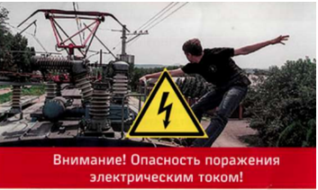  Напряжение контактной сети - 27500 вольт | Под действием напряжения может произойти поражение электрическим током как внешних, так и внутренних органов человека. К самым тяжелым последствиям приводят поражения нервной, дыхательной и сердечнососудистой систем.  Помните: опасность поражения электрическим током при таком высоком напряжении возникает в зоне 2-х метров до токоведущих конструкций, а не только при непосредственном прикосновении к ним.  Не поднимайтесь на крыши выгонов, на опоры и специальные конструкции контактной сети и воздушных линий.  Не прикасайтесь к проводам, идущим от опор и специальных конструкций контактной сети и воздушных линий электропередачи.  Не приближайтесь к оборванным проводам.  Остерегайся контактного провода!
УКАЗАННЫЕ ПРАВИЛА НАПИСАНЫ «КРОВЬЮ»

Рузаевская транспортная прокуратура:
телефон прокуратуры 8 (8342) 54-60-71.
Адрес: 431440, Республика Мордовия, г. Рузаевка, ул. Ухтомского, д. 26

